Nama : Brian Adam Sembiring

NIM : 14116014

Tugas PAM

1. **AddReminderDialogFragment.java**

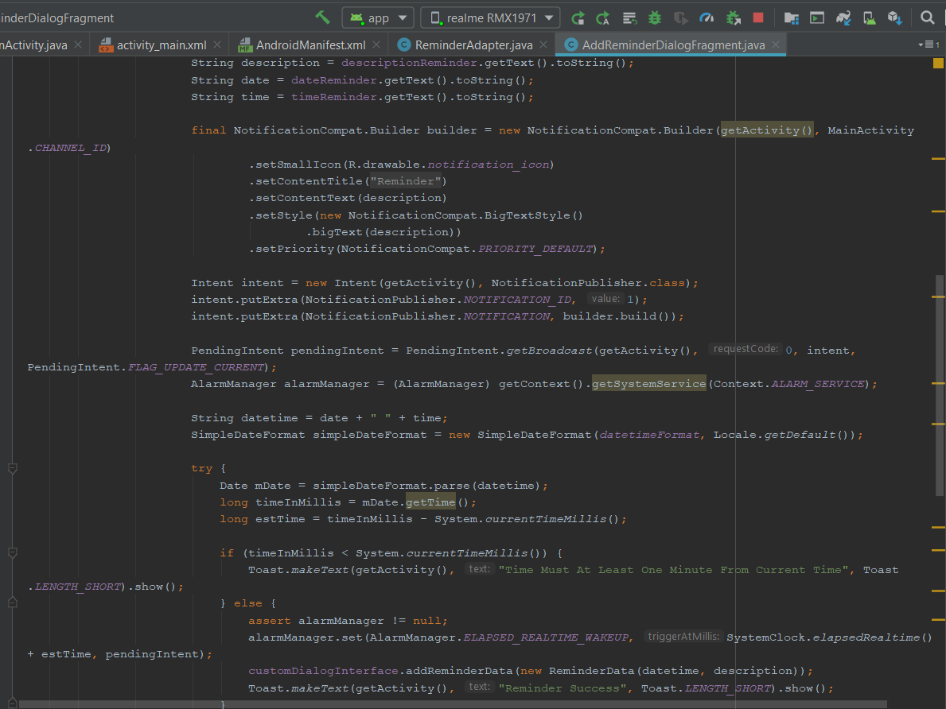

Berfungsi sebagai pemicu notifikasi dan menghitung waktu sebelum notifikasi muncul dengan mengurangkan waktu nyala notifikasi dengan *current time* ( waktu dibuatnya *reminder).*

1. **NotificationPublisher.java**

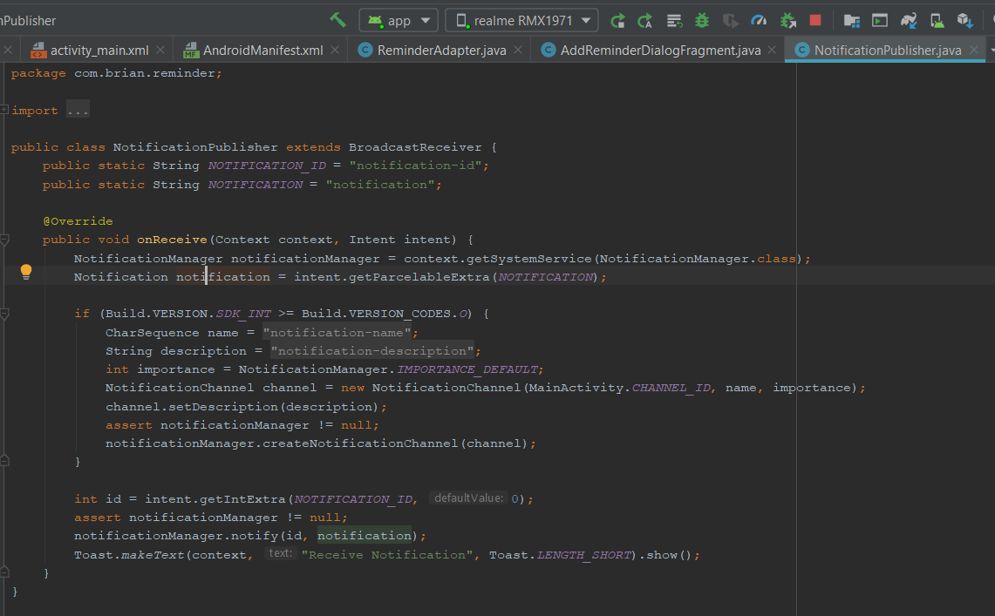

Berfungsi menerima notif dari **AddReminderDialogFragment.java.**

1. **Screenshoot Aplikasi**

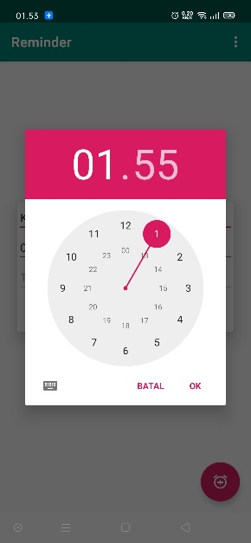

4

3

1

2

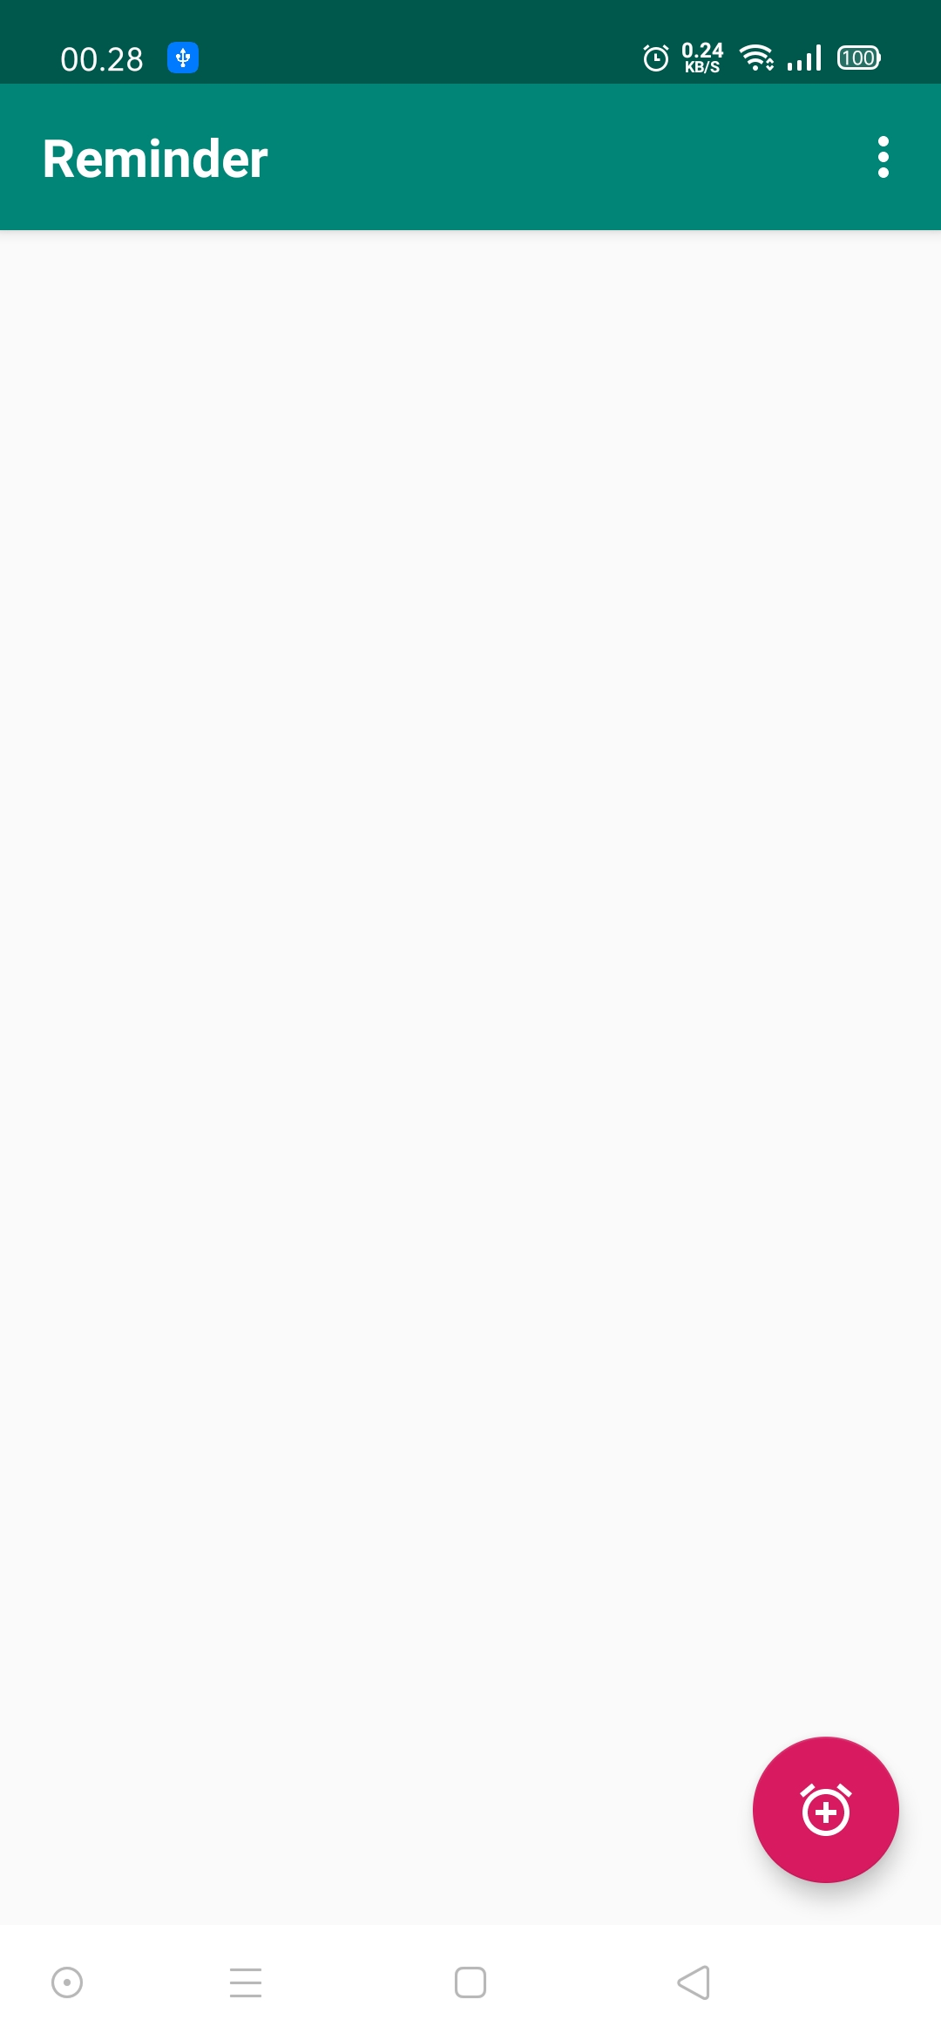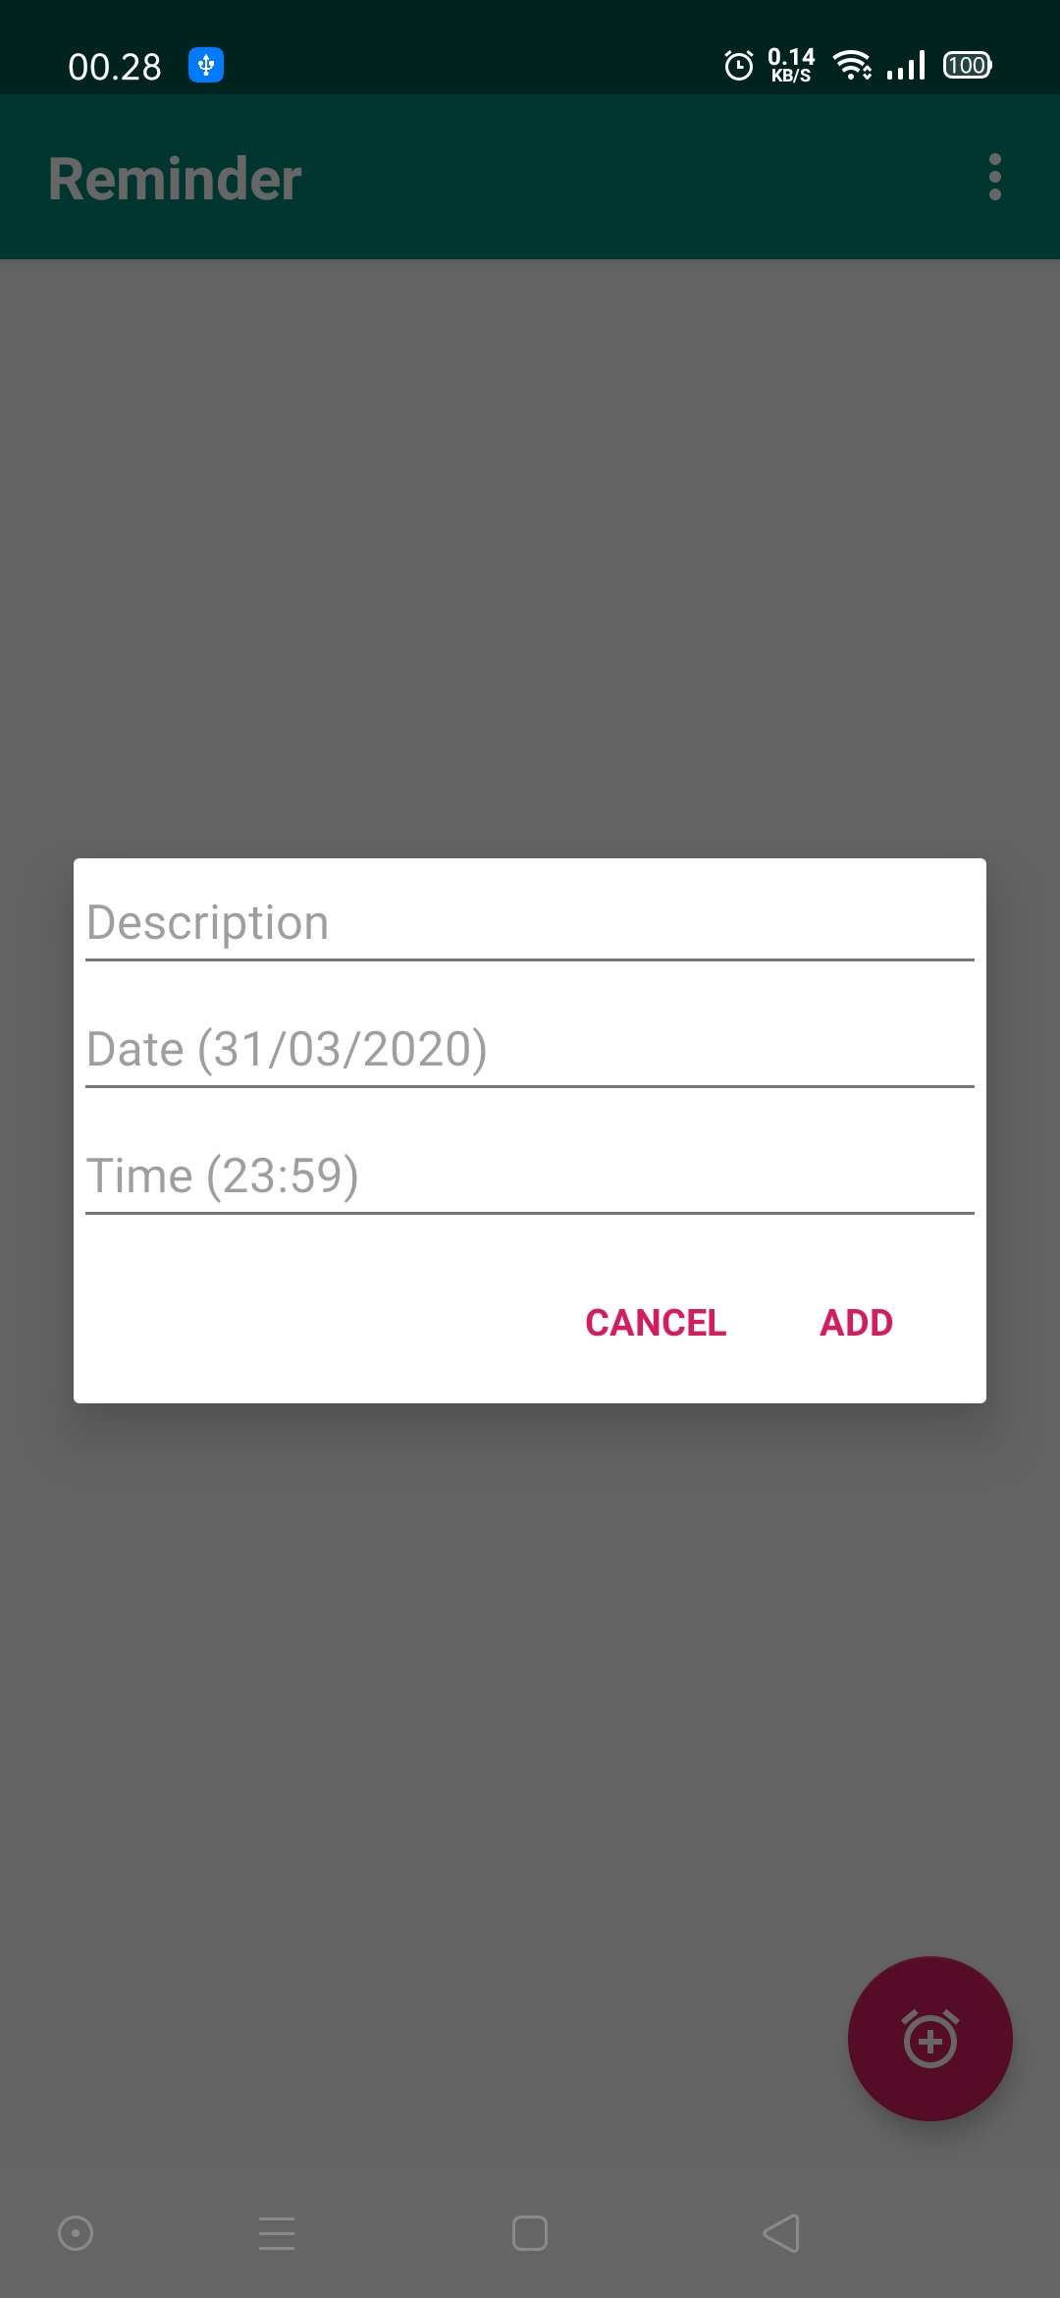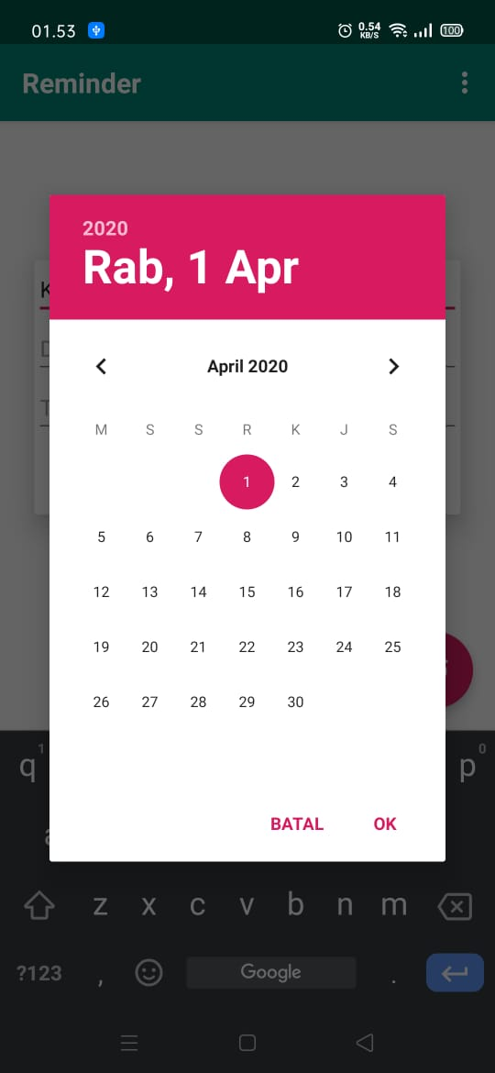

8

7

6

5

